

**Об утверждении Плана по управлению пастбищами и их использованию по Урджарскому району на 2020-2022 годы**

Решение Урджарского районного маслихата Восточно-Казахстанской области от 14 октября 2020 года № 55-712/VI. Зарегистрировано Департаментом юстиции Восточно-Казахстанской области 26 октября 2020 года № 7718

      Примечание ИЗПИ.  
      В тексте документа сохранена пунктуация и орфография оригинала.

      В соответствии со статьями 8, 13 Закона Республики Казахстан от 20 февраля 2017 года "О пастбищах" и подпунктом 15) пункта 1 статьи 6 Закона Республики Казахстан от 23 января 2001 года "О местном государственном управлении и самоуправлении в Республике Казахстан", Урджарский районный маслихат РЕШИЛ:

      1. Утвердить План по управлению пастбищами и их использованию по Урджарскому району на 2020-2022 годы согласно приложению, к настоящему решению.

      2. Настоящее решение вводится в действие по истечении десяти календарных дней после дня его первого официального опубликования.

|  |  |
| --- | --- |
| *Председатель сессии* | *М. Акпеков* |
| *Секретарь Урджарского районного маслихата* | *К. Карашев* |

|  |  |
| --- | --- |
|  | Приложение  к решению Урджарского  районного маслихата  от 14 октября 2020 года  № 55-712/VI |

**План по управлению пастбищами и их использованию по Урджарскому району на 2020-2022 годы**

      Настоящий План по управлению пастбищами и их использованию по Урджарскому району на 2020-2022 годы (далее – План) разработан в соответствии с Законами Республики Казахстан от 23 января 2001 года "О местном государственном управлении и самоуправлении в Республике Казахстан", от 20 февраля 2017 года "О пастбищах", приказами Заместителя Премьер-Министра Республики Казахстан - Министра сельского хозяйства Республики Казахстан от 24 апреля 2017 года № 173 "Об утверждении Правил рационального использования пастбищ", Министра сельского хозяйства Республики Казахстан от 14 апреля 2015 года № 3-3/332 "Об утверждении предельно допустимой нормы нагрузки на общую площадь пастбищ".

      План принимается в целях рационального использования пастбищ, устойчивого обеспечения потребности в кормах и предотвращения процессов деградации пастбищ.

      План содержит:

      1) схему (карту) расположения пастбищ на территории административно-территориальной единицы в разрезе категорий земель, собственников земельных участков и землепользователей на основании правоустанавливающих документов, согласно приложению 1 к настоящему Плану;

      2) приемлемые схемы пастбищеоборотов, согласно приложению 2 к настоящему Плану;

      3) карту с обозначением внешних и внутренних границ и площадей пастбищ, в том числе сезонных, объектов пастбищной инфраструктуры, согласно приложению 3 к настоящему Плану;

      4) схему доступа пастбищепользователей к водоисточникам (озерам, рекам, прудам, оросительным или обводнительным каналам, трубчатым или шахтным колодцам), составленную согласно норме потребления воды, согласно приложению 4 к настоящему Плану;

      5) схему перераспределения пастбищ для размещения поголовья сельскохозяйственных животных физических и (или) юридических лиц, у которых отсутствуют пастбища, и перемещения его на предоставляемые пастбища, согласно приложению 5 к настоящему Плану;

      6) схему размещения поголовья сельскохозяйственных животных на отгонных пастбищах физических и (или) юридических лиц, не обеспеченных пастбищами, расположенными в сельском округе, согласно приложению 6 к настоящему Плану;

      7) календарный график по использованию пастбищ, устанавливающий сезонные маршруты выпаса и передвижения сельскохозяйственных животных, согласно приложению 7 к настоящему Плану;

      8) иные требования, необходимые для рационального использования пастбищ на соответствующей административно-территориальной единице.

      План принят с учетом сведении о состоянии геоботанического обследования пастбищ, сведений о ветеринарно-санитарных объектах, данных о численности поголовья сельскохозяйственных животных с указанием их владельцев – пастбище пользователей, физических и (или) юридических лиц, данных о количестве гуртов, отар, табунов, сформированных по видам и половозрастным группам сельскохозяйственных животных, сведений о формировании поголовья сельскохозяйственных животных для выпаса на отгонных пастбищах, особенностей выпаса сельскохозяйственных животных на культурных и аридных пастбищах, сведений о сервитутах для прогона скота и иных данных, предоставленных государственными органами, физическими и (или) юридическими лицами.

      По административно-территориальному делению в Урджарском районе имеется 27 сельских округов, в том числе: 51 населенных пункта.

      Общая площадь территории Урджарского района 2341372 га, из них пастбищные земли – 168364 га.

      По категориям земли подразделяются на:

      земли сельскохозяйственного назначения – 1003811,94 га;

      земли населенных пунктов – 154312 га;

      земли промышленности, транспорта, связи, для нужд космической деятельности, обороны, национальной безопасности и иного несельскохозяйственного назначения – 9625,20 га;

      земли особо охраняемых природных территорий – 45505 га;

      земли запаса – 1125831,06 га.

      Климат территории района характеризуется умеренно-засушливый, умеренно-жаркий, со среднегодовым количеством осадков 260-290 мм. Зима холодная, продолжительная. Средняя месячная температура самого холодного месяца января -12°С, с абсолютным минимумом -37°С. Преобладают ветра юго-восточные и северо-западного направления. Относительная влажность 67%.

      Растительность района представлена ковыльно-типчако-полынные, ковыльно-типчаково-разнотравные, разнотравно-злаковые, мягкостебельные и кустарниково-дерновинно-злаковые с разнотравьем.

      Устойчивый снежный покров устанавливается в середине ноября, сходит в первой декаде апреля. Продолжительность безморозного периода 150-170 дней.

      Почвенный покров района представлен почвами темно-каштановые, горные черноземы, черноземы обыкновенные, черноземы южные, горные черноземы выщелоченные и обыкновенные.

      В районе действуют 27 ветеринарных пунктов и 27 скотомогильников.

      В настоящее время в Урджарском районе насчитывается крупного рогатого скота 105737 голов, мелкого рогатого скота 165696 голов, 29495 голов лошадей, 46 голов верблюдов.

      Для обеспечения сельскохозяйственных животных по Урджарскому району имеются всего 1683764 га пастбищных угодий. В черте населенного пункта числится 134587 га пастбищ, в землях запаса имеются 881933,03 га пастбищных угодий.

|  |  |
| --- | --- |
|  | Приложение 1  к Плану по управлению  пастбищами и их  использованию  по Урджарскому району  на 2020-2022 годы |

**Схема (карта) расположения пастбищ на территории административно-территориальной единицы в разрезе категорий земель, собственников земельных участков и землепользователей на основании правоустанавливающих документов**

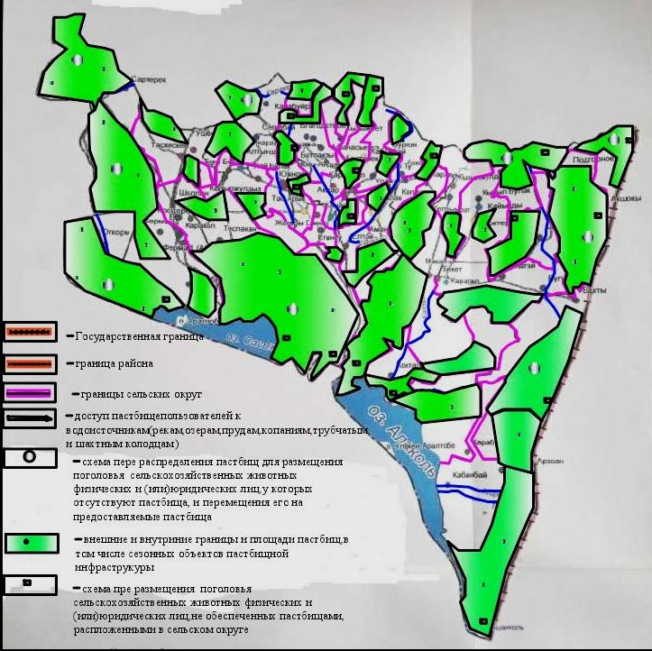

|  |  |
| --- | --- |
|  | Приложение 2  к Плану по управлению  пастбищами и их  использованию  по Урджарскому району  на 2020-2022 годы |

**Приемлемые схемы пастбищеоборотов**



|  |  |
| --- | --- |
|  | Приложение 3  к Плану по управлению  пастбищами и их  использованию  по Урджарскому району  на 2020-2022 годы |

**Карта с обозначением внешних и внутренних границ и площадей пастбищ, в том числе сезонных, объектов пастбищной инфраструктуры**



|  |  |
| --- | --- |
|  | Приложение 4  к Плану по управлению  пастбищами и их  использованию  по Урджарскому району  на 2020-2022 годы |

**Схема доступа пастбищепользователей к водоисточникам (озерам, рекам, прудам, оросительным или обводнительным каналам, трубчатым или шахтным колодцам), составленную согласно норме потребления воды**



|  |  |
| --- | --- |
|  | Приложение 5  к Плану по управлению  пастбищами и  их использованию  по Урджарскому району  на 2020-2022 годы |

**Схема перераспределения пастбищ для размещения поголовья сельскохозяйственных животных физических и (или) юридических лиц, у которых отсутствуют пастбища, и перемещения его на предоставляемые пастбища**



|  |  |
| --- | --- |
|  | Приложение 6  к Плану по управлению  пастбищами и  их использованию  по Урджарскомуу району  на 2020-2022 годы |

**Схема размещения поголовья сельскохозяйственных животных на отгонных пастбищах физических и (или) юридических лиц, не обеспеченных пастбищами, расположенными в сельских округах**



|  |  |
| --- | --- |
|  | Приложение 7  к Плану по управлению  пастбищами их использованию  по Урджарскому району  на 2020-2021 годы |

**Календарный график по использованию пастбищ**

|  |  |  |
| --- | --- | --- |
| № п/п | Наименование с/о | График |
| 1. | Акжарский | Лето-осень |
| 2. | Урджарский | Лето-осень |
| 3. | Колдененский | Лето-осень |
| 4. | Акшокинский | Лето-осень |
| 5. | Алтыншокинский | Весна-осень |
| 6. | Бахтинский | Весна-осень |
| 7. | Бестерекский | Лето-осень |
| 8. | Келдимуратский | Лето-осень |
| 9. | Жана Тилекский | Весна-осень |
| 10. | Егинсуский | Лето-осень |
| 11. | Елтайский | Лето-осень |
| 12. | Кабанбайский | Весна-осень |
| 13. | Кокозекский | Лето-осень |
| 14. | Каратуминский | Лето-осень |
| 15. | Коктальский | Весна-осень |
| 16. | Коктерекский | Лето-осень |
| 17. | Карабутинский | Весна-осень |
| 18. | Карабулакский | Весна-осень |
| 19. | Каракольский | Весна-осень |
| 20. | Каратальский | Лето-осень |
| 21. | Коныршаулинский | Весна-осень |
| 22. | Маканчинский | Лето-осень |
| 23. | Науалинский | Лето-осень |
| 24. | Жогаргы Егинсуйский | Лето-осень |
| 25. | Баркытбельский | Лето-осень |
| 26. | Салкынбельский | Лето-осень |
| 27. | Шолпанский | Весна-осень |

© 2012. РГП на ПХВ «Институт законодательства и правовой информации Республики Казахстан» Министерства юстиции Республики Казахстан